МУ «Грозненское РУО»

**МУНИЦИПАЛЬНОЕ БЮДЖЕТНОЕ ОБЩЕОБРАЗОВАТЕЛЬНОЕ УЧРЕЖДЕНИЕ «СРЕДНЯЯ ОБЩЕОБРАЗОВАТЕЛЬНАЯ ШКОЛА C. БЕРКАТ-ЮРТ**

**ГРОЗНЕНСКОГО МУНИЦИПАЛЬНОГО РАЙОНА» ЧЕЧЕНСКОЙ РЕСПУБЛИКИ**

**(МБОУ «СОШ с. Беркат-Юрт Грозненского муниципального района» ЧР)**

МУ «Грозненски РУО»

**МУНИЦИПАЛЬНИ БЮДЖЕТНИ ЮКЪАРАДЕШАРАН ХЬУКМАТ**

**НОХЧИЙН РЕСПУБЛИКИН «ГРОЗНЕНСКИ МУНИЦИПАЛЬНИ КIОШТАН**

**БЕРКАТ- ЮЬРТАРА ЮКЪАРАДЕШАРАН ИШКОЛ»**

**(МБЮХЬ «Грозненски муниципальни к1оштан Беркат- юьртара ЮЬЙЮИ»)**

**Анализ работы школьной библиотеки МБОУ**

**«СОШ с. Беркат-Юрт Грозненского муниципального района» ЧР.**

**за 2020-2021 учебного года.**

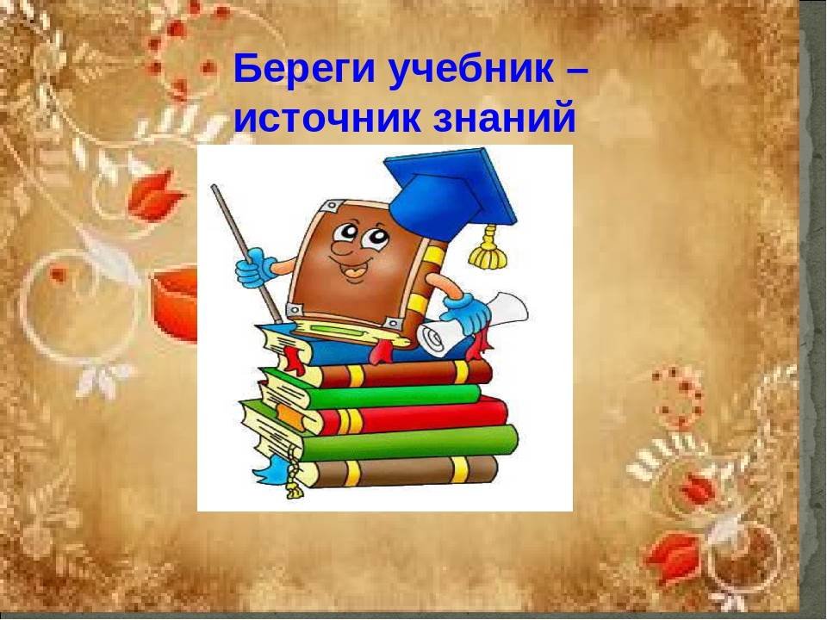

**Анализ работы школьной библиотеки МБОУ**

**«СОШ с. Беркат-Юрт Грозненского муниципального района» ЧР.**

**за 2020-2021 учебного года.**

Школьная библиотека работала по плану, утверждённому администрацией школы, опираясь на разделы общешкольного плана.  Я стараюсь  прививать   учащимся интерес к чтению научно-популярной, художественной и публицистической литературе, развивать их  потребности в самообразовании,  учить  ответственности.  Много  внимания уделяла работе, которая была направлена  на изучение дополнительной литературы  в помощь школьным программам.

Основными направлениями деятельности библиотеки являлись:

- обеспечение учебно-воспитательного процесса соответствующей литературой;

- формирование эстетической, экологической культуры и интереса к здоровому образу жизни.

Перед библиотекой стояли следующие задачи:

- знакомство учащихся с основами библиотечно-библиографических знаний;

- воспитание культурного, патриотического и гражданского самосознания путем знакомства с литературными и историческими произведениями;

- стимулирование у детей интереса к чтению, приобщение к книге.

- организовала и веду 2 год кружок для учащихся  начальной школы «Учимся любить книгу».

**Работа с книжным фондом.**

 В учебном 2020-2021 году продолжилась работа по сохранности фонда. Велась  работа с задолжниками. Были проанализированы формуляры всех читателей, выявлены задолжники, списки поданы классным руководителям, постоянно контролируется состояние возвращаемой литературы, проводятся беседы с учащимися о бережном отношении к книгам.

С учащимися начальной школы проведён  библиотечный урок «Правила  обращения с книгой».

 Проводится выявление устаревших по содержанию и ветхих изданий.

       Для учёта фонда заведена следующая документация:

- инвентарная  книга и электронный носитель;

- журнал учёта выдачи учебников в  школе;

- тетрадь учёта книг, принятых от читателей, взамен утерянных;

- инвентарная книга подарочных изданий;

- инвентарная книга учёта дисков CD и DVD;

- читательские формуляры;

**Из них:**

**Общий фонд -19458**

Общий фонд учебников-**17903**

Федеральные учебники-**17903**

Региональные учебники -**229 экз**.

художественная литература - **600 экземпляров**

методическая литература - **221 экземпляров**

Атласы -**374**

Исторические словари**- 34**

Словари -**47**

Справочная литература **-50**

электронные пособия -**770** экземпляров

Списанные учебники-**5304**

Заявка на 2021-2022 учебный год**-2034**

**Работа с учебным фондом**

Проведена работа по оформлению  заказа учебников на новый учебный год совместно с  директором школы, учителями-предметниками. Составлен и оформлен заказ учебников на 2020-2021 учебный год с учётом ФГОС от 20.11.2020; Поведена работа по проверке учебного фонда. При этом были отобраны устаревшие и ветхие учебники, проведено их списание. Все вновь поступившие учебники своевременно инвентаризированы, обработаны и выданы учащимся.

Совместно с классными руководителями  систематически  работали по воспитанию бережного отношения к учебникам, были проведены индивидуальные и коллективные беседы. В этом  учебном году проделана следующая методическая работа  по учебному фонду:

- составлен график по сдаче и выдаче учебников на 2020-2021 уч. год;

- списаны ветхие и устаревшие учебники;

- составлен и оформлен заказ на новый учебный год

- подготовлены формуляры  к  выдаче учебников;

        - подобраны комплекты  учебников по классам;

- осуществлена выдача учебников.

**Библиотечно-библиографическая работа**

       Библиотека школы имеет следующий библиографический аппарат: алфавитный  каталог,  читательские формуляры.

Постоянно ведётся работа по редактированию алфавитного каталога. Этот каталог помогает выявить наличие книги в библиотеке, составить список литературы по запрашиваемой теме или автору. Систематическая картотека в последнее время новыми карточками не пополняется, в связи с тем, что ограничена подписка.

**Массовая работа. Работа с читателями.**

  Массовая работа в нашей  школьной библиотеке ведётся по следующим основным направлениям: поощрение свободного чтения (чтения для удовольствия, для удовлетворения познавательного интереса, для возможностей самовыражения), содействие воспитательным программам школы, содействие учебному процессу.   В  процессе проведения массовых мероприятий решалась задача количественного и качественного обслуживания.

    Важнейшим направлением деятельности библиотеки является раскрытие фонда через выставки. В нашей библиотеке они оформлялись к юбилейным и знаменательным датам писателей, к празднику мам, День науки, Рождество, Дню Космонавтики, День Победы, День Защиты детей. В библиотеки постоянно действует выставка «Книги – юбиляры»

  К началу учебного года были обновлена постоянно действующая краеведческая   выставка:  «Край родной на век любимый»

Обслуживание читателей осуществлялось в соответствии с графиком работы библиотеки. В целях привлечения читателей в библиотеку и формирование у школьников информационной, культуры чтения, умения и навыков библиотечного пользования проводились библиотечные уроки, на которых учащиеся знакомились со строением книги, справочным аппаратом библиотеки, с расстановкой книг в библиотеке:

 Первое знакомство первоклассников  с библиотекой прошло в начале октября. Ребята познакомились с понятиями - читатель, библиотекарь, как расставлены в библиотеке книги. Дети отгадывали загадки о книгах, библиотеке.

Для приобщения учащихся к творчеству писателей и популяризации литературы использовались различные формы библиотечный работы. Мероприятия проводились вместе с учителями начальной школы, учителями русского языка и литературы. «Сказки водят хоровод» для учащихся начальной школы. «Словари помощники» учитель литературы Ветошкина И.А. для учащихся 5-8 кл.

   В нашей школьной библиотеке ежегодно проводится традиционная    «Неделя детской и юношеской книги».  В этом году она проходила с 26 марта по 31 марта. Основной целью мероприятия, безусловно, является пропаганда чтения среди школьников. Для раскрытия фонда и привлечения внимания к книгам оформлены выставки: «Неделя детской и юношеской книге», «Литературный калейдоскоп». Своим разнообразием и яркостью они заинтересовала ребят. Многие из представленных книг были взяты учениками для чтения.

В этом году учителя начальных классов часто проводили уроки внеклассного  чтения в библиотеки. Для этих уроков я делала настольные книжные выставки писателей по просьбе учителя.

В конце мая анализирую читательские формуляры и подвожу итог   конкурса на «Лучшего читателя школьной библиотеки» за текущий учебный год.  Лучшими читателями в этом году стали: 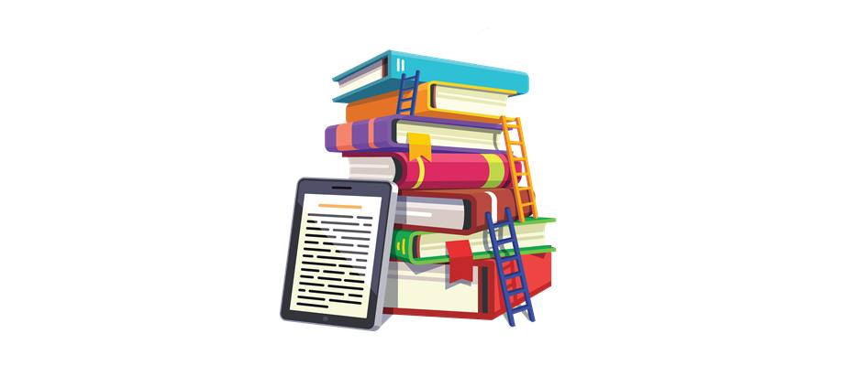

|  |  |  |
| --- | --- | --- |
| **н/п** | **Фамилия, имя.** | **Класс** |
| **1** | Висаева Тврат | 2 класс |
| **2** | Эльмурзаева Халимат | 2 класс |
| **3** | Шуртуева Медни | 2 класс |
| **4** | Турачева Хадижат | 3 класс |
| **5** | Газмагамаева Хеда | 4 класс |
| **6** | Татаева Макка | 4 класс |
| **7** | Вакаева Марха | 4 класс |
| **8** | Шахгириева Хадижат | 4 класс |
| **9** | Шахгириева Марям | 4 класс |
| **10** | Икрамова Раяна | 4 класс |
| **11** | Дубаева Макка | 5 класс |
| **12** | Кадаева Сафия | 5 класс |
| **13** | Назаева Мата | 6 класс |

  Задачи, поставленные в начале года, выполнены.

   В следующем году будет продолжена работа по следующим направлениям:

- сохранность учебного и основного фонда;

- обновление и пополнение основного и учебного фонда

- продолжить пропаганду  библиотечно-библиографических знаний;

- проводить мероприятия, направленные на  развитие интереса учащихся

               к чтению.

Библиотекарь                                       З.Т.Абубакарова